AKT

LEPPETRAHVI MÄÄRAMISE KOHTA nr 1

05.10.2022 on Töövõtjale Verston OÜ määratud leppetrahv tööde tegemise tehnoloogilistest nõuetest mittekinnipidamise eest.

Leppetrahvid lepingu-, kvaliteedi-, tehnoloogia- ja liikluskorraldusnõuete rikkumise puhul määratakse ja vormistatakse Tellija või Tellija Projektijuhi poolt. Leppetrahvi määramise kohta koostatud akti alusel esitab Tellija Töövõtjale nõude leppetrahvi tasumiseks.

Märge määramise kohta | Põhjus | Leppetrahvi suurus, euro
 | Keskkonnanõuete eiramise eest | 2000
X | Tööde ja materjalide kvaliteedi kontrolliga seotud mõõtmiste, katsetuste ja muude tegevuste eiramise eest | 1000
 | Tellija või Inseneri poolt tehtud pistelise proovi tulemusel kvaliteedinõuetest avastatud kõrvalekaldumiste eest, millest Töövõtja ei ole kirjalikult Inseneri teavitanud | 2000
 | Omavoliliselt, ilma kooskõlastuseta liikluse seiskumise eest tee(de)l vähemalt 5 minutiks | 600
 | iga järgmise 5 min eest | 2000
 | Töövõtja poolt tööde ja materjalide kvaliteedi kontrolliga seotud dokumentides, tööde vastuvõtu aruannetes või objektipäevikutes mittetõepäraste andmete esitamise eest | 3200
 | Objektipäevikute mitteõigeaegse või ebakohase täitmise või mittetäitmise eest | 600
 | Objekti teenindusvedudel (pinnase-, asfaltbetooni, konstruktsioonide jne veod) sõidukitele (sh veoautodele koos haagisega või ilma, autorongidele, masinrongidele) kehtestatud igakordse registrimassi ületamise eest. Kaalumise puhul on Tellija mõõtmise veaks 5% registrimassist, seda ületades nõuab Tellija leppetrahvi | iga ületatud 1 kilogrammi eest 1 euro
 | Järgmise etapi tööde alustamisega viivitamise eest kalendergraafikuga võrreldes | 1000
 | Tööde tegemisel puudub Tellijaga kooskõlastatud liikluskorralduse projekt või puuduvad objekti töötsooni tähistavad liiklusmärgid või tähistus ei vasta nõuetele | 1000
 | Polümeersideainega pinnatud teel liikluspiirangute mitte eemaldamine 36 tundi peale töö lõpetamist | 500
 | Sama, iga järgneva päeva kohta | 1000
 | Töövõtjaga seotud isikud ei kasuta objektil nõuetekohaseid ohutusveste või teel töötavad mehhanismid ei kasuta vilkureid või liikluskorralduse muudatustest ei ole liiklejaid ja avalikkust teavitatud | 300
 | sama, teistkordselt | 1000
 | sama, iga järgneva korra puhul | 2000
 | Kõikide muude liikluskorralduse, liikluskorralduse teavitamise või tööohutuse alaste rikkumiste eest või kõrvalekaldumiste puhul | 300
 | sama, teistkordselt | 600
 | sama, iga järgneva korra puhul | 1000
 | Tee seisundinõude rikkumise eest | 300
 | sama, teistkordselt | 600
 | sama, iga järgneva korra puhul | 1000
 | Teetööde või garantiitööde kokkulepitud tähtaja piirangute mittekinnipidamise eest | 2000 iga päeva eest
 | Kõik muud eelpool nimetamata rikkumised | 1000

Tellija Projektijuhi selgitused:
30.09.2022 fikseeris Tellija liikluskorraldaja tööde kvaliteedinõuetest kõrvalekaldumise teel 23152 Pukamõisa – Purtsi, kus Töövõtja oli teostanud teekatte markeerimise lahtisele pindamiskillustikule.
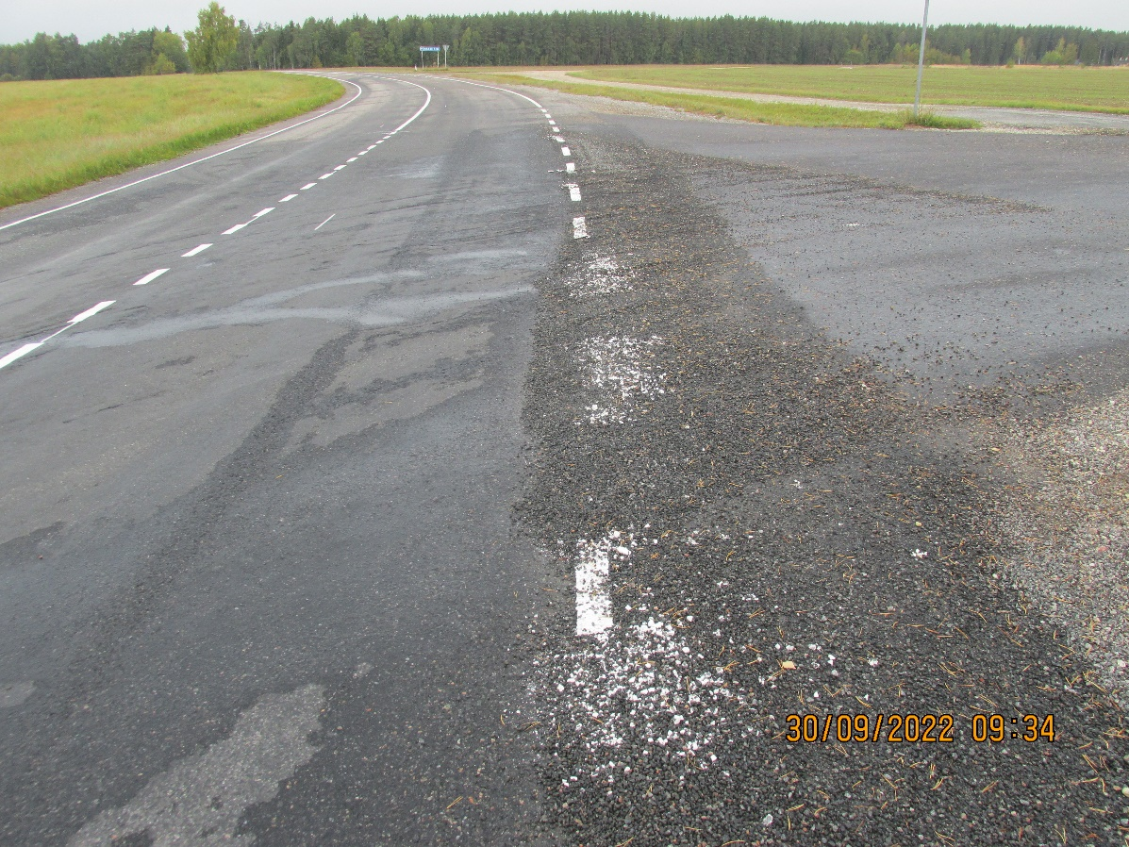
03.10.2022 kontrollis Tellija projektijuht ka ülejäänud teelõikude markeerimistöid ning selgus, et ka nendel lõikudel on markeerimistöid teostatud ilma katet eelnevalt harjamata.
Töövõtjale määratakse 1000 eurot leppetrahvi tööde kvaliteedinõuetest kõrvalekaldumise eest.

Akti koostas: Antti-Armin Pärna (Tellija Projektijuht)

